

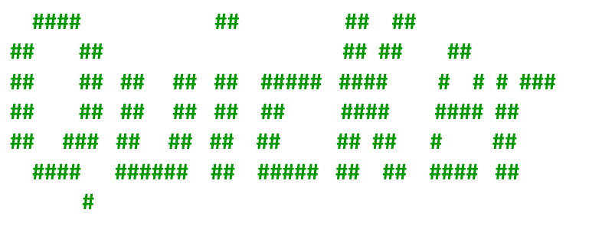







**INDICE**

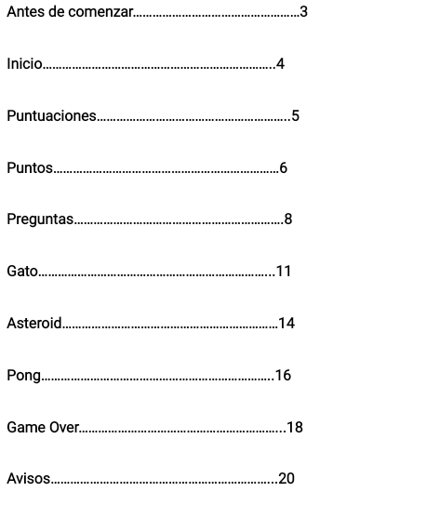



Antes de comenzar

Procura tener en la misma carpeta en donde estés ejecutando Quicker el archivo Puntutaciones.txt a fin de que el juego funcione correctamente.

Información importante de seguridad: Se recomienda leer los avisos colocados al final del Manual de usuario antes de que usted o su hijo juegue videojuegos.

Acerca de Quicker

El objetivo principal de Quicker es obtener el mayor número de minijuegos completados exitosamente. Los minijuegos son:

* Asteroids
* Pong
* Gato
* Preguntas

Usted inicia el juego con tres vidas y perderá una cada vez que no complete el objetivo de cada minijuego (Se describe el objetivo de cada uno en el apartado Minijuegos). Cuando pierda sus tres vidas, el juego finaliza.

Orden de las

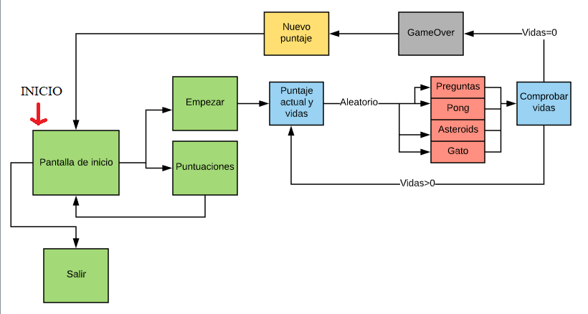



**Inicio**

Controles

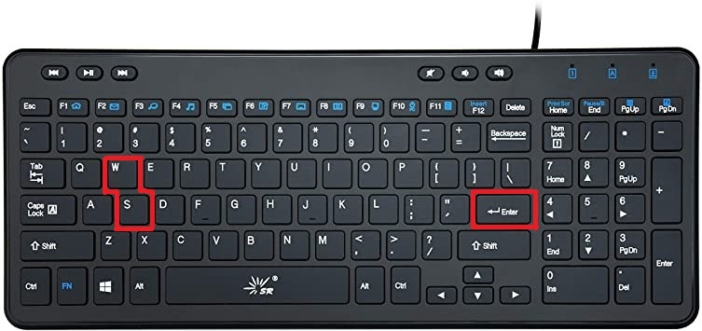

W: Mover la flecha hacia arriba

S: Mover la flecha hacia abajo

Enter: Aceptar

Pantalla

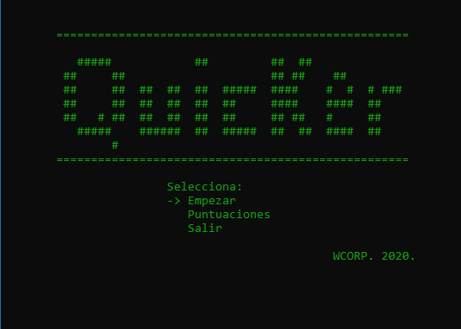



La pantalla de inicio cuenta con tres opciones:

* Empezar: Comienza una partida.
* Puntuaciones: Despliega la pantalla de Puntuaciones.
* Salir: Termina el programa.



**Puntuaciones**

Controles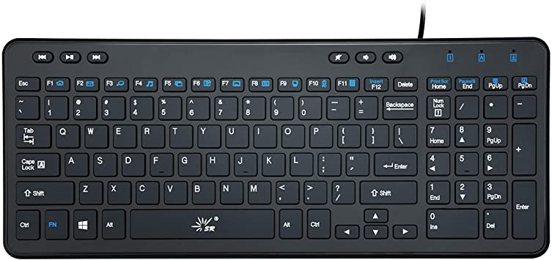

Presiona cualquier tecla para regresar a la pantalla de inicio.

Pantalla

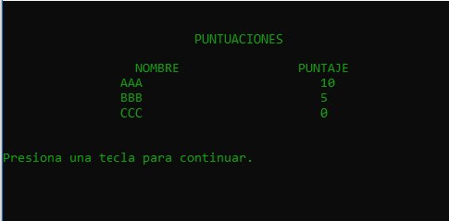

La pantalla Puntuaciones muestras los tres puntajes más altos obtenidos en el juego, junto al nombre que el jugador ingresó.

NOTA: Al jugar por primera vez, los puntajes por defecto son 0.



**Puntos**

Pantalla

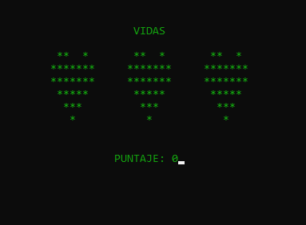

La pantalla aparece entre cada minijuego y muestra los datos del jugador:

* Vidas: Comienza con tres y se representan con corazones.
* Puntaje: Número de minijuegos completados exitosamente. Comienza con 0.

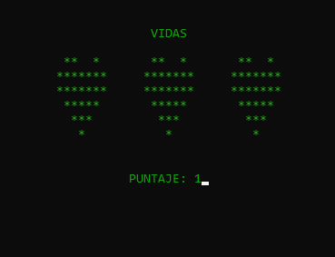

Cuando se completa exitosamente un minijuego, el puntaje aumenta en uno.



}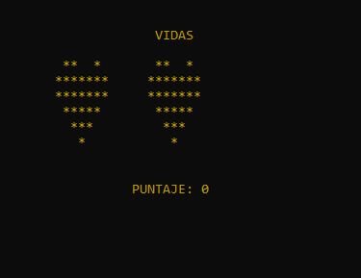

Si falla en completar un minijuego, se resta una vida y el color de los elementos en pantalla cambia a amarillo. El puntaje se conserva independientemente si se pierde una vida o no.

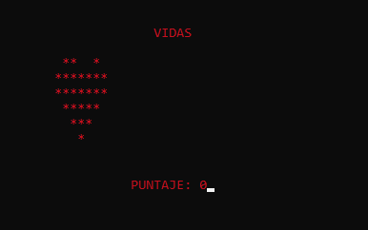

Si falla en completar otro minijuego, se resta otra vida y el color de los elementos en pantalla cambia a rojo. El puntaje se conserva independientemente si se pierden dos vidas.



**Preguntas**

Controles



W: Mover la flecha hacia arriba

S: Mover la flecha hacia abajo

Enter: Aceptar respuesta



Objetivo

Responder correctamente a las preguntas que aparecen en pantalla.

Si la respuesta es correcta, aumenta en uno el puntaje del jugador.

Si la respuesta es incorrecta o no se responde en el tiempo límite, se le resta una vida al jugador.

* Si el puntaje del jugador es de 0 a 4, el límite de tiempo para responder es de 10 segundos.
* Si el puntaje del jugador es de 5 a 7, el límite de tiempo para responder es de 8 segundos.
* Si el puntaje del jugador es de 8 o más, el límite de tiempo para responder es de 6 segundos.



Pantalla

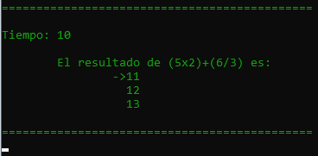

Aparece en pantalla una pregunta con tres opciones de respuesta y el tiempo (segundos) restante para responder.

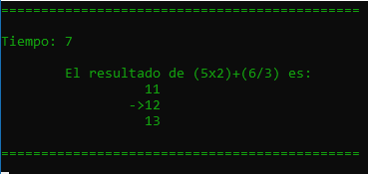

Utiliza las teclas ‘W’ y ‘S’ para seleccionar tu respuesta.

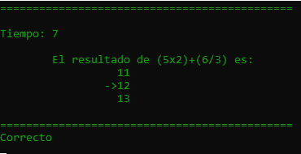

Presiona Enter para confirmar su respuesta. Si la opción escogida es acertada, aparecerá la palabra “Correcto”.



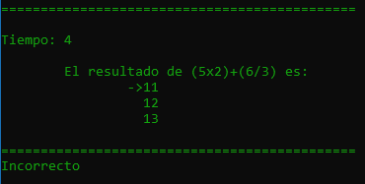

Si la respuesta es errónea, aparece la palabra “Incorrecto”.

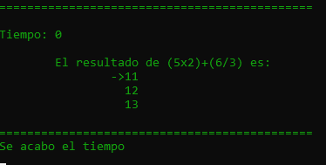



Si no se responde antes de que el tiempo llegue a 0, aparecerá la frase “Se acabó el tiempo”.

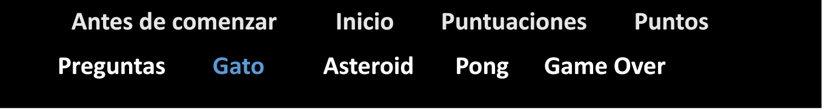

**Gato**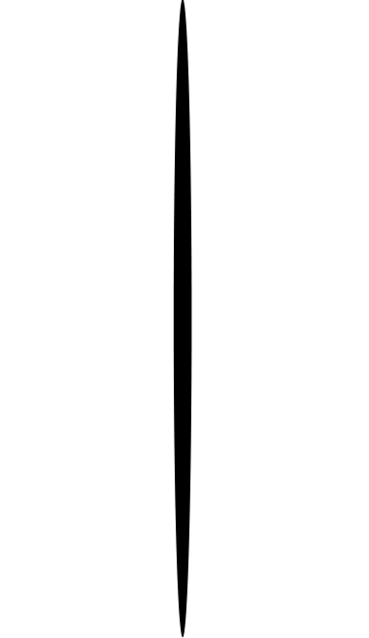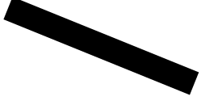

Controles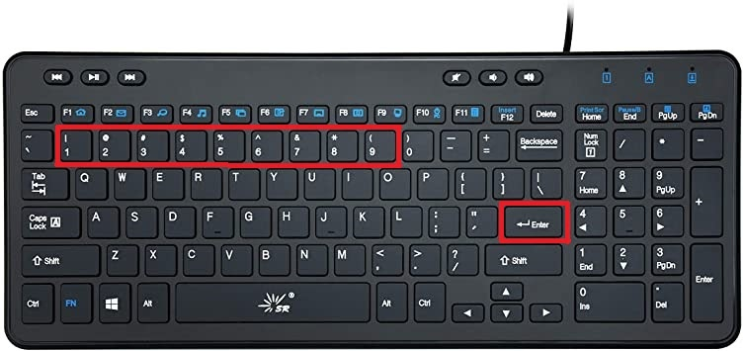

Teclas numéricas: Seleccionar la casilla en la cual se desea asignar la ficha ‘X’.

Enter: Confirmar la casilla seleccionada.

Objetivo

Alinear tres fichas ‘X’ de manera horizontal, vertical o diagonal antes que las fichas ‘O’.

Si el jugador logra alinear tres fichas ‘X’, aumenta en uno su puntaje.

Si el programa alinea tres fichas ‘O’, se le resta una vida al jugador.

Si no se forma ninguna línea, el puntaje y la vida del jugador se mantienen intactos.



Pantalla

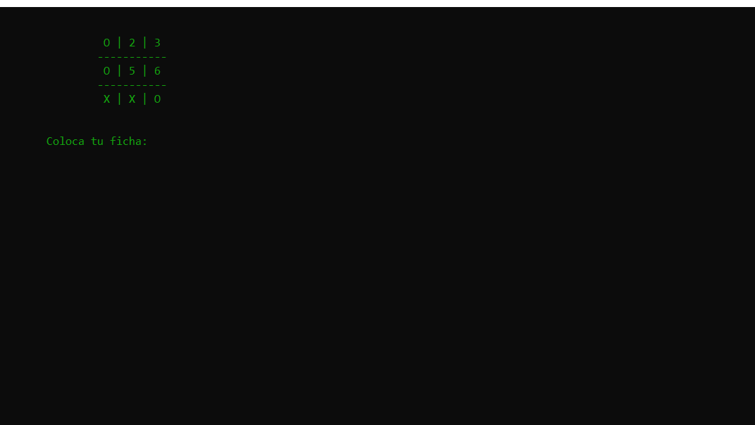

Aparece la siguiente pantalla con el tablero de gato y los números correspondientes a la casilla. Se muestra el mensaje “Coloca tu ficha:” y se abre una entrada por teclado.

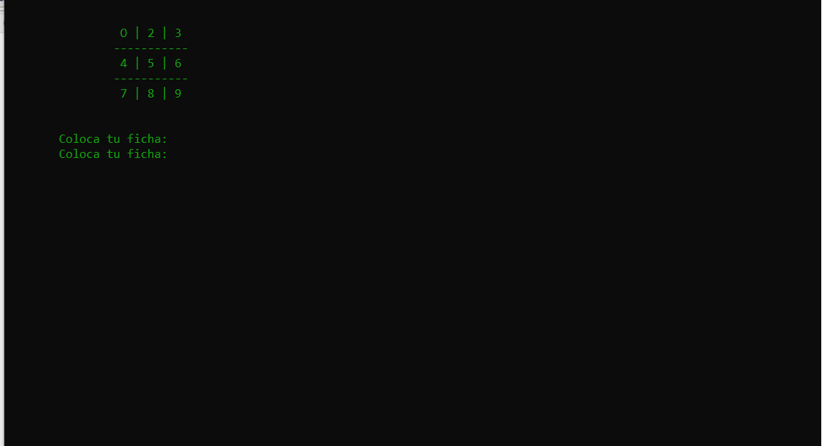

Se escribe el número de la casilla y presiona Enter para colocar la ficha en el tablero. El programa coloca la ficha “O” en alguna de las casillas restantes.



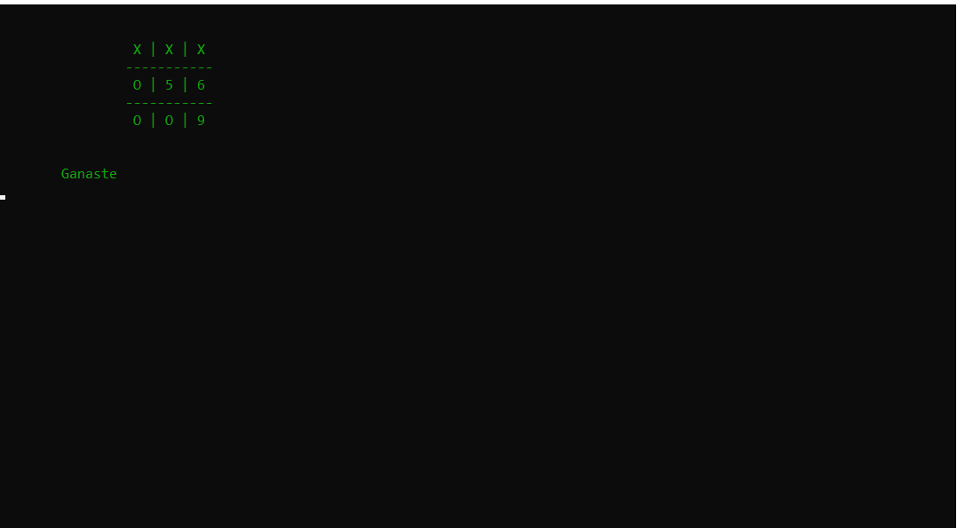

Cuando el jugador logra una línea con las fichas ‘X’, aparecerá la palabra “Ganaste” en la parte inferior del tablero.

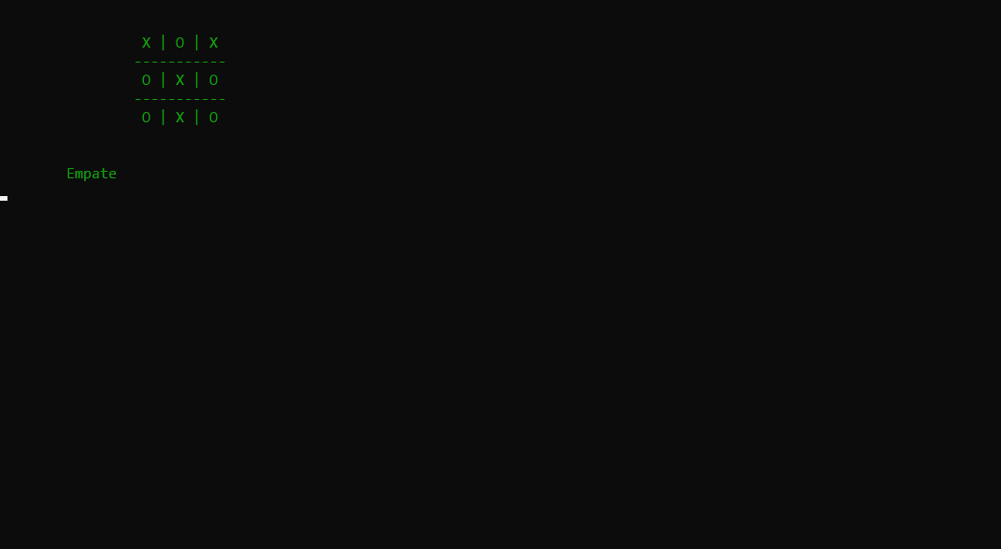

Si no se forma ninguna fila, aparecerá la palabra “Empate” en la parte inferior.

Cuando el programa forma una línea con la ficha ‘O’, aparecerá la palabra “Perdiste”.

Si no se forma ninguna fila, aparecerá la palabra “Empate” en la parte inferior.

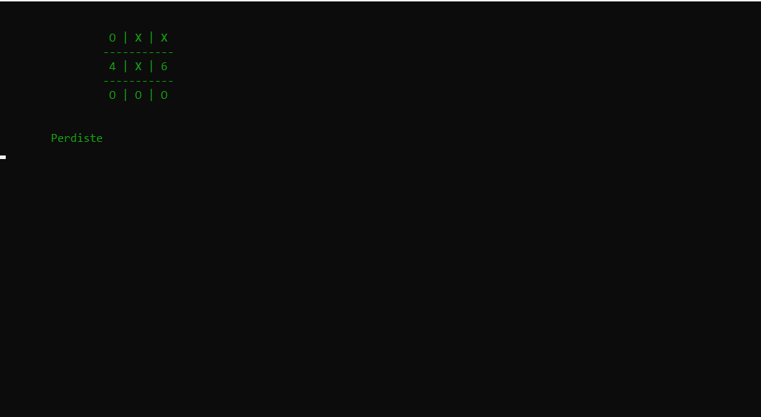

Cuando el programa forma una línea con la ficha ‘O’, aparecerá la palabra “Perdiste”.

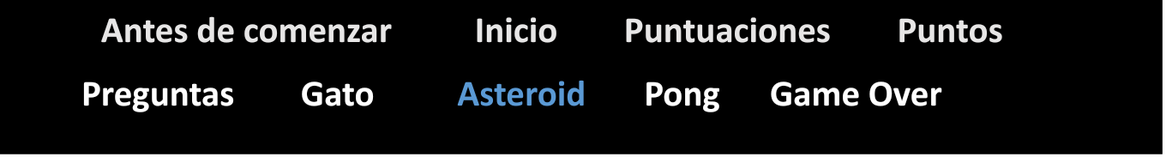

**Asteroid**

Controles

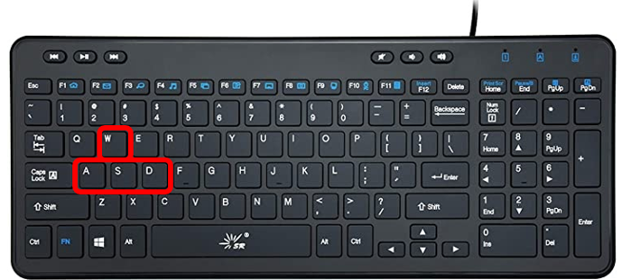

A: Mover la nave hacia la izquierda.

D: Mover la nave hacia la derecha.

W: Mover la nave hacia arriba.

S: Mover la nave hacia abajo.

Objetivo

Mover la nave para esquivar durante 10 segundos todos los meteoritos que aparecerán desde la parte superior de la pantalla.

Si evita colisionar con algún meteorito durante 10 segundos, aumenta en uno el puntaje del jugador.

Si colisiona con algún meteorito, se le resta una vida al jugador.

* Si el puntaje del jugador es 0 o 1, se genera un meteorito cada seis filas.
* Si el puntaje del jugador es 2 o 3, se genera un meteorito cada cinco filas.
* Si el puntaje del jugador es 4 o 5, se genera un meteorito cada cuatro filas.
* Si el puntaje del jugador es 6 o 7 se genera un meteorito cada tres filas.
* Si el puntaje del jugador es 8 o 9, se genera un meteorito cada dos filas.
* Si el puntaje del jugador es 10 o mayor, se genera un meteorito en cada fila.



Pantalla

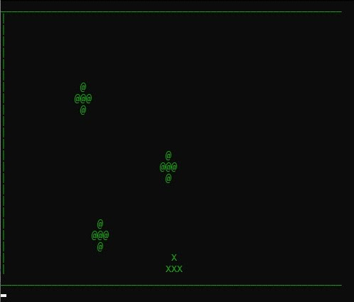

Aparecen en pantalla una nave representada con caracteres tipo “X”, y una sucesión de asteroides, representados con caracteres tipo “@”.

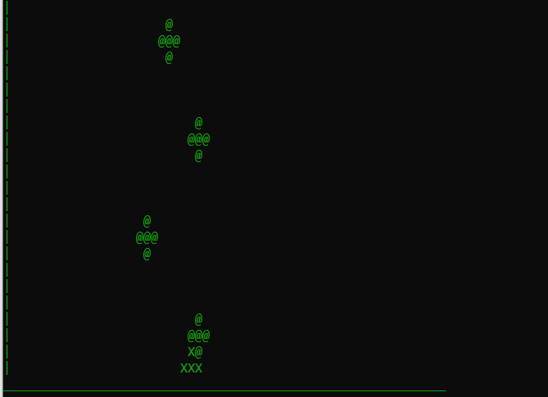

El jugador pierde cuando un asteroide golpee a la nave.

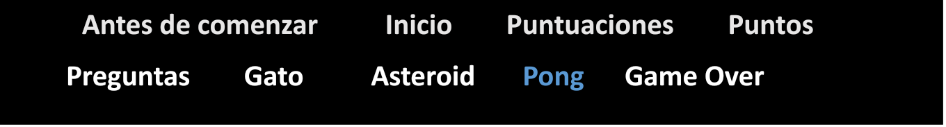

**Pong**

Controles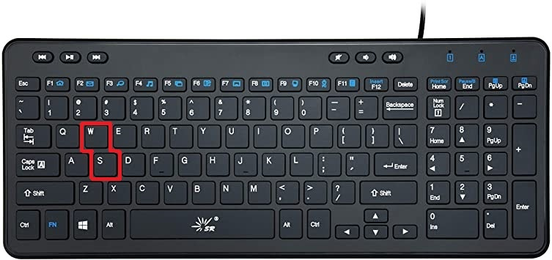

Objetivo

Golpear una pelota con una raqueta para devolverla al otro lado del campo.

Si el programa no logra devolver la pelota o el jugador logra devolverla durante 30 segundos, se le sumará un punto al puntaje actual del jugador.

Si el jugador no logra devolver la pelota, se le restará una vida.

* Si el puntaje del jugador está entre 0 y 2, la raqueta del jugador tendrá un largo de 10 líneas.
* Si el puntaje del jugador está entre 3 y 5, la raqueta del jugador tendrá un largo de 8 líneas.
* Si el puntaje del jugador está entre 6 y 8, la raqueta del jugador tendrá un largo de 6 líneas.
* Si el puntaje del jugador está entre 9 y 11, la raqueta del jugador tendrá un largo de 4 líneas.
* Si el puntaje del jugador es mayor a 11, la raqueta del jugador tendrá un largo de 3.

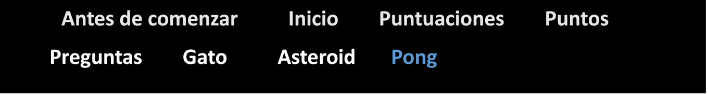

Pantalla

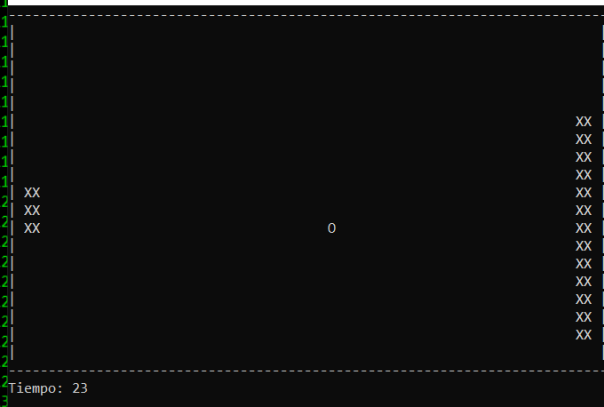

Aparece en pantalla el campo delimitado por símbolos ‘|’ y ‘-’, la raqueta del jugador (lado izquierdo), la raqueta adversaria (lado derecho), ambas representadas con el símbolo ‘X’ y una pelota representada con el símbolo ‘o’, que se mueve a través de todo el campo de manera diagonal.

Debajo del campo se muestra el tiempo restante.

.

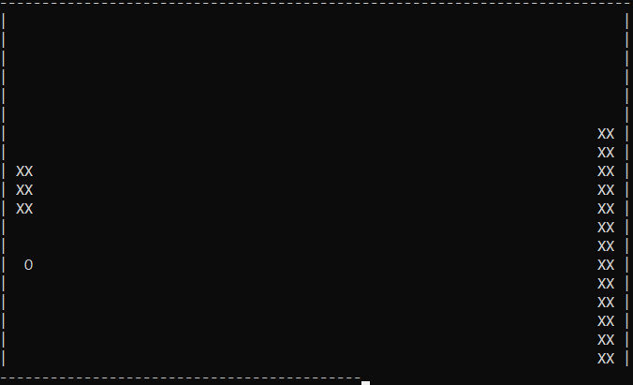

Se considera anotación cuando la pelota alcanza las zonas detrás de las raquetas.

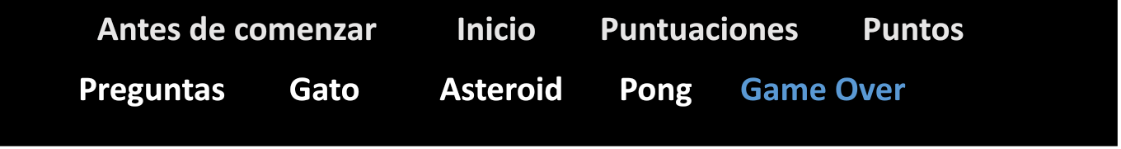

**Game Over**

Pantalla

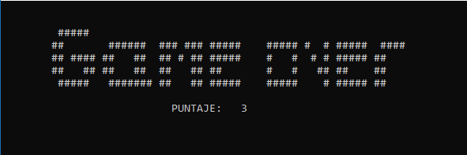La pantalla aparece cuando el jugador se queda sin vidas y muestra el mensaje ‘Game Over’ junto al puntaje obtenido en el juego.

Nuevo puntaje

Controles

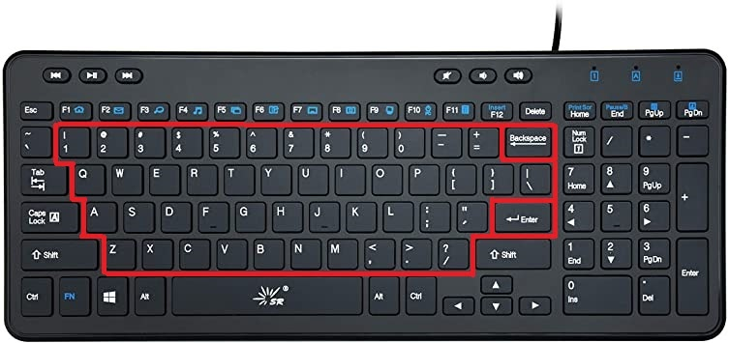

Enter: Confirmar nombre

Backspace: Borrar

Letras alfanuméricas: Escribir

Pantalla

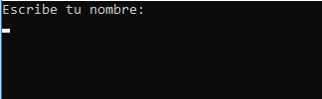

Si la puntuación obtenida es mayor a alguna de las guardadas en la tabla de Puntuaciones, se muestra el mensaje ‘Escribe tu nombre:’ y se abre una entrada por teclado.

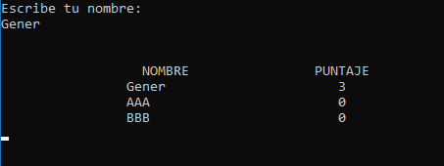

Al escribir el nombre y presionar ‘Enter’, se muestra la tabla de puntuaciones actualizada.

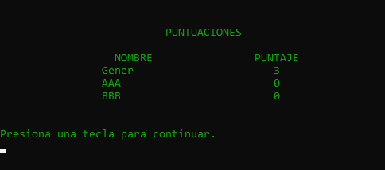

La nueva puntuación ahora aparece al acceder a las Puntuaciones desde el menú principal.

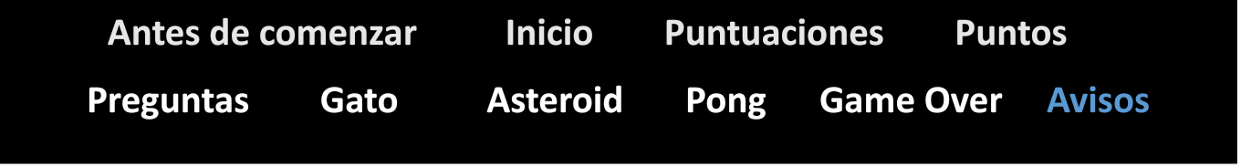

AVISO-Ataques

* Algunas personas (aproximadamente 1 de cada 4000) pueden tener ataques o desmayos a causa de destellos o patrones de luz, y esto puede suceder cuando ven televisión o juegan videojuegos, aunque no hayan tenido un ataque previamente.
* Cualquier persona que haya tenido un ataque, pérdida de conocimiento u otro síntoma asociado a una condición epiléptica, o con una historia de familia con dichos síntomas, debe consultar con un médico antes de jugar un videojuego.
* Los padres deben ver cómo sus hijos juegan videojuegos. Si su hijo o usted tienen alguno de los siguientes síntomas, detenga el juego y consulte un médico:
  + Convulsiones
  + Alteración de la visión
  + Contorsión de ojos o músculos
  + Movimientos involuntarios
  + Pérdida de conciencia
  + Desorientación
* Para evitar la posibilidad de un ataque mientras juega videojuegos:

1. Siéntese o párese lo más lejos posible de la pantalla.
2. No juegue si siente cansancio o necesita dormir.
3. Juegue en una habitación bien iluminada.
4. Descanse de 10 a 15 minutos por cada hora de juego.

AVISO-Lesiones por movimiento repetitivo y vista cansada

Jugar videojuegos puede causar dolor en sus músculos, articulaciones, piel u ojos. Siga estas instrucciones para evitar problemas como tendinitis, síndrome del túnel del carpo, irritación de piel o vista cansada:

* Evite el juego excesivo. Los padres deben controlar que el modo de juego de los niños sea apropiado.
* Descanse de 10 a 15 minutos por cada hora de juego, aun cuando piense que no es necesario.
* Si al jugar siente cansancio en las manos, muñecas, ojos o brazos, o si tiene síntomas como hormigueo, adormecimiento, irritación o tensión, deje de jugar y descanse por varias horas antes de empezar de nuevo.
* Si continúa teniendo alguno de estos síntomas o si siente otro malestar mientras o después de estar jugando, deje de jugar y consulte con un médico.

ATENCIÓN-Enfermedad del movimiento

Jugar videojuegos puede causar enfermedad de movimiento en algunos jugadores. Si usted o sus hijos se sienten mareados o con náuseas al jugar videojuegos, dejen de jugar y descansen. No conduzca ni realice otra actividad pesada hasta sentirse mejor